МАРИЙ ЭЛ РЕСПУБЛИКЫСЕ  МОРКО МУНИЦИПАЛ РАЙОНЫН  ЗЕЛЕНОГОРСК ЯЛ КУНДЕМ  АДМИНИСТРАЦИЙЖЕ  ПУНЧАЛ |  | ЗЕЛЕНОГОРСКАЯ СЕЛЬСКАЯ АДМИНИСТРАЦИЯ МОРКИНСКОГО МУНИЦИПАЛЬНОГО РАЙОНА РЕСПУБЛИКИ МАРИЙ ЭЛ  ПОСТАНОВЛЕНИЕ

от 1 ноября 2021 года № 65

«О присвоении адреса объекту недвижимости»

Руководствуясь ст. 14 Федерального закона 06.10.2003 г. № 131-ФЗ «Об общих принципах организации местного самоуправления в Российской Федерации», Постановлением администрации муниципального образования «Зеленогорское сельское поселение» от 21.01.2013 № 5 «Об утверждении административного регламента предоставления муниципальной услуги «Присвоение, изменение и упорядочивания почтовых адресов объектам недвижимости», Зеленогорская сельская администрация ПОСТАНОВЛЯЕТ:

1. По результатам инвентаризации адресных объектов присвоить адреса:
№ п/п | Наименование | Кадастровый номер
1 | Российская Федерация, Республика Марий Эл, муниципальный район Моркинский, сельское поселение Зеленогорское, поселок Зеленогорск, улица Мира, дом 14, квартира 14
2 | Российская Федерация, Республика Марий Эл, муниципальный район Моркинский, сельское поселение Зеленогорское, поселок Зеленогорск, улица Мира, дом 14, квартира 2
3 | Российская Федерация, Республика Марий Эл, муниципальный район Моркинский, сельское поселение Зеленогорское, поселок Зеленогорск, улица Мира, дом 14, квартира 3
4 | Российская Федерация, Республика Марий Эл, муниципальный район Моркинский, сельское поселение Зеленогорское, поселок Зеленогорск, улица Мира, дом 16, квартира 1
5 | Российская Федерация, Республика Марий Эл, муниципальный район Моркинский, сельское поселение Зеленогорское, поселок Зеленогорск, улица Мира, дом 16, квартира 2
6 | Российская Федерация, Республика Марий Эл, муниципальный район Моркинский, сельское поселение Зеленогорское, поселок Зеленогорск, улица Мира, дом 16, квартира 3
7 | Российская Федерация, Республика Марий Эл, муниципальный район Моркинский, сельское поселение Зеленогорское, поселок Зеленогорск, улица Мира, дом 2, квартира 1
8 | Российская Федерация, Республика Марий Эл, муниципальный район Моркинский, сельское поселение Зеленогорское, поселок Зеленогорск, улица Мира, дом 2, квартира 2
9 | Российская Федерация, Республика Марий Эл, муниципальный район Моркинский, сельское поселение Зеленогорское, поселок Зеленогорск, улица Мира, дом 4, квартира 1
10 | Российская Федерация, Республика Марий Эл, муниципальный район Моркинский, сельское поселение Зеленогорское, поселок Зеленогорск, улица Мира, дом 4, квартира 2
2. Настоящее постановление вступает в силу со дня его подписания.
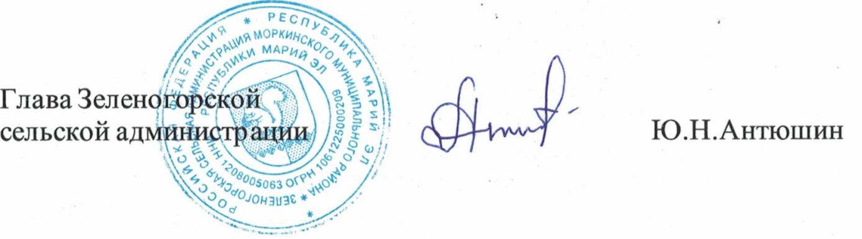
3. Контроль за исполнением настоящего постановления оставляю за собой.

